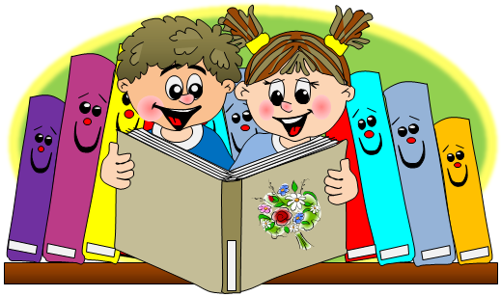

Korzyści płynące z czytania dzieciom książek:

- Buduje więź pomiędzy rodzicem i dzieckiem,
- Zaspokaja potrzeby emocjonalne,
- Wspiera rozwój psychiczny dziecka i wzmacnia jego poczucie własnej wartości,
- Uczy języka, rozwija słownictwo, daje swobodę w mówieniu,
- Przygotowuje i motywuje do samodzielnego czytania,
- Uczy myślenia,
- Rozwija wyobraźnię,
- Poprawia koncentrację,
- Ćwiczy pamięć,
- Przynosi wiedzę ogólną,
- Ułatwia naukę,
- Uczy odróżniania dobra od zła, rozwija wrażliwość moralną,
- Rozwija poczucie humoru,
- Jest znakomitą rozrywką,
- Zapobiega uzależnieniu od mediów,
- Chroni przed kwestionowanymi wpływami ze strony otoczenia i kultury masowej,
- Pomaga w rozwiązywaniu problemów,
- Jest zdrową ucieczką od nudy,
- Jest profilaktyką działań aspołecznych,
- Kształtuje nawyk czytania i zdobywania wiedzy.
„Czytanie dzieciom i ograniczenie korzystania z mediów elektronicznych to najlepsza
inwestycja w ich przyszłość.”
Jim Trelease źródła: dziecisawazne.pl
1. Oblicz i pokoloruj wg kodu .
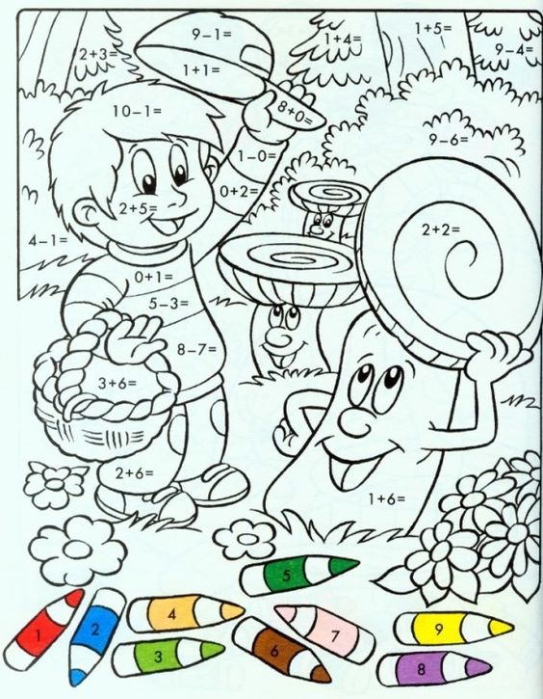

2. Oblicz, wpisz wynik.


